
Instruções:
1- Escreva seu nome de forma LEGÍVEL na folha do cartão de respostas.

2- Analise sua resposta. Ela faz sentido? Isso poderá ajudá-lo a encontrar erros.

3- A não ser que seja instruído de forma diferente, assinale apenas uma das alterna- tivas de cada questão.

4- A prova consiste em 15 questões objetivas de múltipla escolha.

5- Marque as respostas das questões no CARTÃO RESPOSTA preenchendo integral- mente o círculo (com caneta) referente a sua resposta.

6- A prova deverá ser feita em até 2 horas, portanto seja objetivo nas suas respostas.

7- É permitido o uso de calculadora científica simples, sem conectividade e sem gráficos.

8- Não é permitido portar celular (mesmo que desligado) durante a prova. O(A) estudante flagrado(a) com o aparelho terá a prova recolhida e ficará com nota zero neste exame.

----------------------------------------------------------------------------------------------------------------------------------------------

Formulário - Física 2
- Constantes: a não ser que seja instruído de forma diferente, use
; ; 



- Fórmulas matemáticas
;
;
- Fórmulas e leis físicas

; ; ;


;

;

;

;

; 

; ; ; ; ; ;

; ; ; 

; ; ;

; ;


;

;

1ª questão - A figura mostra um conjunto de curvas equipotenciais criadas por uma configuração de cargas no espaço. Sobre essa situação, e considerando os eixos x-y mostrados, analise as afirmativas a seguir.

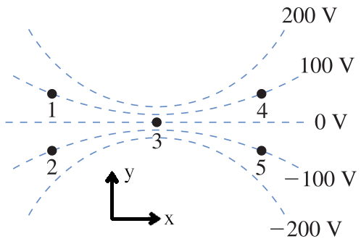

- O campo elétrico no ponto 1 possui componentes x e y ambas negativas.
- Uma partícula de carga positiva solta do repouso no ponto 3 estará em equilíbrio eletrostático.
- O trabalho necessário para levar uma carga q do ponto 1 ao ponto 4 é equivalente ao trabalho necessário para levar uma carga -q do mesmo ponto 1 ao ponto 5.

São verdadeiras somente:

A) I
B) II
C) III
D) I e II
E) Nenhuma

2ª questão - Para um próton que se move na mesma direção e em sentido contrário a um campo elétrico espacialmente uniforme, podemos afirmar que
A) sua energia potencial aumenta e o potencial elétrico diminui
B) sua energia potencial diminui e o potencial elétrico aumenta
C) sua energia potencial aumenta e o potencial elétrico aumenta
D) sua energia potencial diminui e o potencial elétrico diminui
E) tanto sua energia potencial como o potencial elétrico se mantém constantes
3ª questão - Na figura temos o contorno (orientado) C e correntes idênticas I entrando e saindo da página. A integral de linha do campo magnético no circuito amperiano C vale:
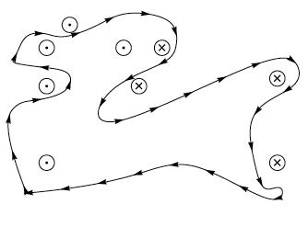

A) 0
B) -5Iμ₀
C) +Iμ₀
D) -Iμ₀
E) +5Iμ₀

4ª questão - Três cubos de cobre transportam a mesma corrente I. Os cubos possuem lados L₃ > L₂ > L₁. A respeito da resistência elétrica em cada cubo, podemos afirmar que:
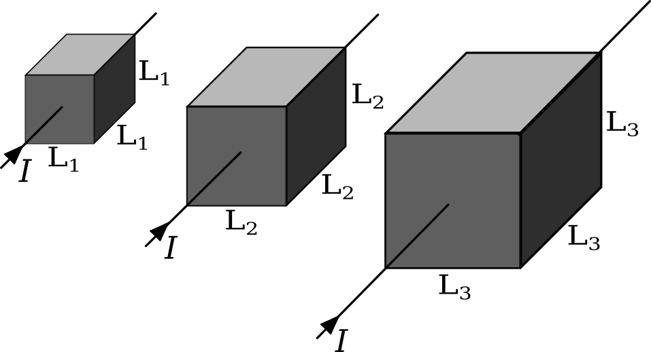
A) R₁ > R₂ > R₃
B) R₁ < R₂ < R₃
C) R₁ > R₂ = R₃
D) R₁ = R₂ > R₃
E) R₁ = R₂ = R₃

5ª questão - Um condutor neutro tem uma cavidade oca dentro dele. Dentro desta cavidade há uma carga de +10 µC que não toca o condutor. Não há outras cargas nas proximidades. Qual afirmação sobre esse condutor é verdadeira?

A) A superfície interna do condutor carrega uma carga de -10 µC e sua superfície externa não carrega carga em excesso.

B) As superfícies interna e externa do condutor contêm cargas de -5 µC.

C) O campo elétrico resultante dentro do material do condutor aponta para longe da carga de +10 µC.

D) A superfície externa do condutor contém +10 µC de carga e a superfície interna contém -10 µC.

E) Ambas as superfícies do condutor não carregam excesso de carga porque o condutor está descarregado.

6ª questão - A figura mostra um circuito elétrico constituído de algumas lâmpadas idênticas e uma bateria ideal. Qual das alternativas expressa corretamente o brilho relativo entre as lâmpadas:

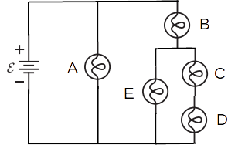

A) A > B > C = D > E
B) C = D > E > B > A
C) A > B > E > C > D
D) A > B > E > C = D
E) B > A > E > D > C

7ª questão - A figura mostra uma região com campo magnético uniforme e constante, perpendicular à folha de papel e saindo da mesma, onde foi colocado um trilho condutor de resistência nula, formado por um trecho semi-circular e o segmento retilíneo OQ. O segmento OP representa uma haste condutora de resistência R que pode girar livremente em torno do ponto O, fazendo contato elétrico com o trilho através dos pontos O e P. Ao fazer a haste móvel girar com velocidade angular constante ⍵, no sentido anti-horário, o que se pode dizer sobre a corrente elétrica que circula no circuito OQP?

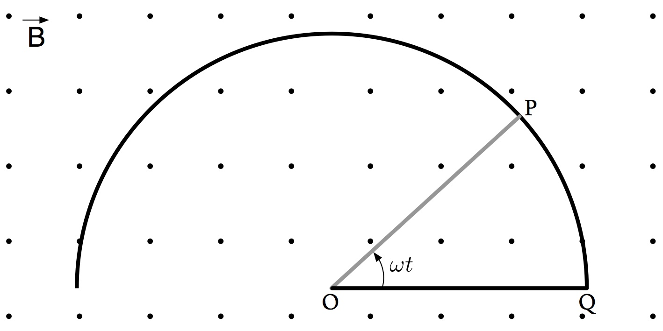

A) Uma corrente elétrica constante circula no sentido horário
B) Uma corrente elétrica constante circula no sentido anti-horário
C) Uma corrente elétrica que aumenta no tempo circula no sentido horário
D) Uma corrente elétrica que aumenta no tempo circula no sentido anti-horário
E) Não circula corrente elétrica no circuito nessa situação

8ª questão - Na ﬁgura, representamos um gráﬁco do potencial elétrico entre duas placas planas, paralelas e extensas, uniformemente carregadas com cargas de sinais opostos, conforme medido ao longo da direção ortogonal às placas, sendo uma das placas escolhida como tendo potencial e posição nulos. Qual é o vetor campo elétrico E em qualquer ponto entre as placas?

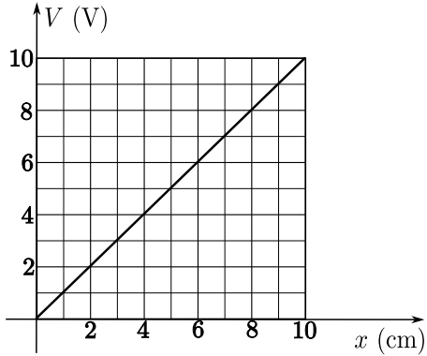
a) − (1000 V/m) î.

b) (1 V/m) î.

c) − (1 V/m) î.

d) (100 V/m) î.

e) − (100 V/m) î.

9ª questão - Um capacitor de placas paralelas está conectado aos terminais de uma bateria cuja força eletromotriz vale Ɛ. Após o carregamento do capacitor, e mantendo-se a conexão com a bateria, mãos isoladas afastam as placas. Marque a alternativa FALSA.

A) A diferença de potencial permanece constante entre as placas do capacitor.

B) A carga no capacitor diminui após o afastamento.

C) A capacitância diminui após o afastamento.

D) A energia armazenada no capacitor aumenta após o afastamento.

E) O módulo do campo elétrico entre as placas diminui após o afastamento.

10ª questão - Um dipolo elétrico é liberado a partir do repouso em um campo elétrico não uniforme com a orientação indicada na figura. Assinale a opção que descreve corretamente o movimento inicial do dipolo se ele é liberado a partir do repouso na posição indicada?

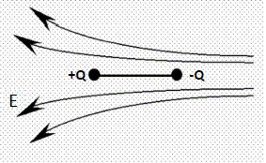

A) Desloca-se para a parte superior da página.
B) Ele se move em direção à parte inferior da página.
C) Ele se move para a esquerda.
D) Ele se move para a direita.
E) Não se move.

11ª questão - Analise as proposições a seguir e marque a VERDADEIRA.

A) Em um fio condutor atravessado por uma corrente elétrica, a carga elétrica em seu interior será nula em média, mas haverá uma densidade superficial uniforme de carga na superfície do fio.

B) A velocidade de deriva dos elétrons em um fio condutor, é oriunda do movimento térmico dos elétrons na rede de íons do metal.

C) Em um fio condutor atravessado por uma corrente elétrica, haverá uma queda de potencial no sentido oposto ao da corrente elétrica convencional I.

D) O campo elétrico no interior de um fio condutor é o responsável pela velocidade de deriva dos elétrons no meio.

E) Um fio condutor atravessado por uma corrente elétrica pode ser considerado em equilíbrio eletrostático, uma vez que a carga está distribuída apenas na superfície dele.

12ª questão - Duas esferas condutoras não carregadas, A e B, são suspensas por fios isolantes de modo que se tocam. Enquanto um bastão carregado negativamente é mantido próximo, mas sem tocar a esfera A, alguém move a bola B para longe de A. Qual a configuração das cargas líquidas nas esferas após este processo?
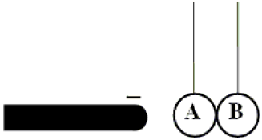
A) esfera A neutra e esfera B neutra.
B) esfera A positiva e esfera B negativa.
C) esfera A negativa e esfera B positiva.
D) esfera A neutra e esfera B positiva.
E) esfera A negativa e esfera B neutra.

13ª questão - No circuito abaixo, a bateria fornece uma ddp de 20 V e temos R1 = 10 Ω, R2 = 5 Ω e L = 1 mH (a bobina é ideal). Se em um dado instante o Amperímetro (ideal) aponta uma corrente de 1 A circulando na direção da seta, podemos afirmar que
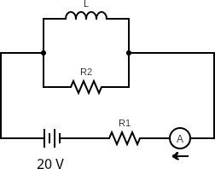

a) O circuito está ligado há um longo tempo e a corrente não varia na bobina.

b) A corrente na bobina está aumentando a uma taxa de 1 A/s.

c) A corrente na bobina está aumentando a uma taxa de 1000 A/s.

d) A corrente na bobina está diminuindo a uma taxa de 1 A/s.

e) A corrente na bobina está diminuindo a uma taxa de 1000 A/s.

14ª questão - Duas bobinas circulares coaxiais de raio R = 15 cm, cada uma transportando uma corrente de 4,0 A no mesmo sentido, estão posicionadas a uma distância d = 20 cm uma da outra, conforme mostrado na figura. Calcule a magnitude do campo magnético no ponto médio entre as bobinas ao longo da linha que liga seus centros.

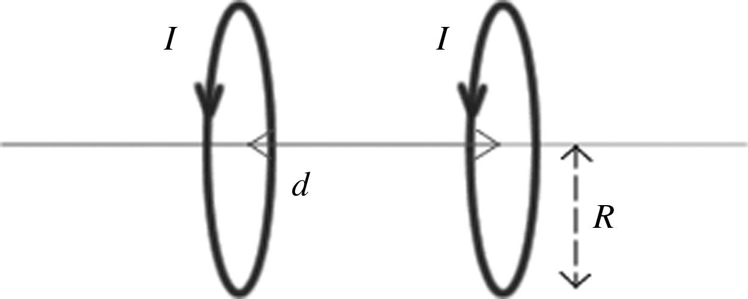

a) 0.90 × 10-5 T
b) 3.9 × 10-5 T
c) 1.9 × 10-5 T
d) 6.3 × 10-5 T
e) 9.2 × 10-5 T

15ª questão - Um capacitor de capacitância C = 3 F está carregado com carga q = 10 C. Seus terminais são então ligados aos terminais de um indutor de indutância L = 4 H. Quando a carga no capacitor é 5 C, qual o fluxo magnético em cada uma das 100 voltas do indutor?

a) 1 Wb
b) 0,1 Wb
c) 2 Wb
d) 0,2 Wb
e) 10 Wb

-

-- Fim da prova ---
--- --- —



